

枫华夕拾第73期（总第86期） 2019.05.25
恭贺孙剑霞大姐九十华诞
恭贺孙剑霞大姐九十华诞 王本仪
惠质美修为，恂淳善蔼仪。新闻才卓荦，桃李叶葳蕤。
华协称师表，同侪好口碑。乐山仁者寿，体健望期颐。
贺孙剑霞老师九十大寿 何嘉恩
繁花盛放满温城，百侣携来叙友情。鲐背未忘家国愿，蕙心常念社团荣。
莘莘华协趋成长，侃侃英文助旅程。颐养天年娱晚景，德隆中外誉蜚声。
祝孙剑霞大姐九十荣寿 高振家、王菊芬同贺
遐寿年登九秩秋，人生旅历达丰收。竹梅品格毕身献，龙马精神壮志酬。
余热尽挥擎大帜，前车有鉴领方舟。晚霞最是舒心处，频举金樽祝忘忧。
贺孙剑霞九十寿辰 李柏宇 2019-5-10
霞晖九十满红光，永驻童颜鹤寿长。岁月桑榆留晚照，人生雪竹向朝阳。
新闻才艺等身著，华协经纶放眼量。功德巍峨齐赞颂，文章笔下雨清扬。
孙剑霞老会长福慧寿颐 中慧写于2019/5/9
孙君妙语吐如珠，剑胆丹心华夏图。霞赋挑灯为协会，老身顶柱建高梧。
会同耆友家乡系，长握雄鞭谬论除。福慧双修东海阔，寿颐朋辈酒盈壶。
贺孙剑霞老师九十大寿 思 恺
剑指歪衺真理谋，霞光万丈耀龙虬。文章严谨新闻确，足迹沉雄雁影留。
有笔如刀因信仰，沐兰沁肺赖追求。青松傲岸楷模立，正道坦然行健遒。
恭贺孙剑霞大姐九十大寿 杜文德
两鬓风霜阅历丰，情怀家国感恩同。文藏八斗身多简，德拥三才事必躬。
华协创基肩重负，同胞受益赞高风。从今您是九零后，剑佩霞丹犹鹤松。
浣溪沙•恭贺孙剑霞大姐九十大寿 李范仪
睿智高才女寿星，德高望重爱憎明。护维国誉智谋呈。
关爱社团情誼厚。耆英华诞聚珠城，蟠桃欢宴寿荣増。
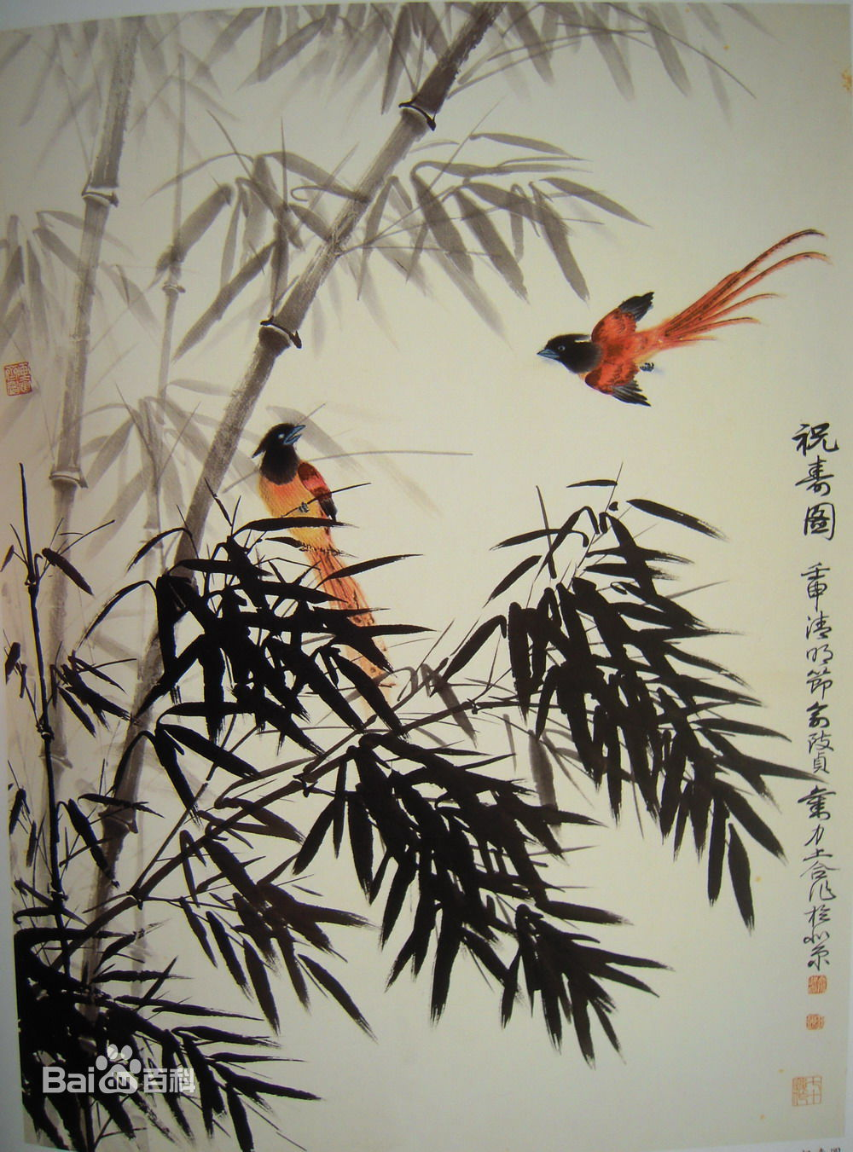

祝寿图
※---※---※
(一) 诉衷情令2019年1月
雙調四十四字，前段四句三平韻，後段六句三平韻 晏殊
青梅煮酒斗時新。天氣欲殘春。東城南陌花下。逢著意中人。
⊙○◎●●○○ ⊙◎◎⊙○ ◎○⊙◎⊙◎ ⊙●●○○
回繡袂。展香茵。敘情親。此時拌作。千尺游絲。惹住朝雲。
○●● ●○○ ●○○ ◎○⊙● ⊙◎⊙⊙ ⊙●○○
*---*---*
诉衷情令·《东坡诗社》尚琼、王蓝、开垠、广林过访 刘成志
龙泉剑利可拿云，偏叫好风新。闻香楼上高卧，合是等闲身。 居绣户，瞰林茵，迓诗人。易安笔意，道蕴才气，胜比清真。
步韵和成兄诉衷情令 (二首) 何焱林
少年狂简欲拿云，立意与时新。草堂未及高卧，已是赋闲身。 常倚户，数轩茵，看行人。三餐尚可，一梦难成，无计归真。
注：常恃安眠药成睡。
新莺乳燕已穿云，铺径落红新。堤楊岸柳绿透，牵绊冶游身。 觞曲水，踏青茵，慕前人。兰亭高致，桃园逸兴，贵在清真。
诉衷情令•贺刘成志师乔迁并步韵 王 蓝
龙泉桃李映溪云，绿漫四时新。访师龙凤居屋，成就百年身。 彰国学，抚坪茵，惜花人。嗣宗邻里，诗坛宿彦，一片情真。
诉衷情令·访龙泉香水城刘老师新居 王广林
龙泉苍翠蔚轻云，袅袅气象新。香城楼上相唔，尽是苦吟身、 观绣户，步林茵，最宜人。凭栏远眺，信鸽展翼，笛听其真。
诉衷情令.和刘成志老师词元韵 刘开垠
枝头小鸟喜晴云，放眼物华新。天涯海角寻遍，巴蜀好栖身。 烟似露，草如茵，景宜人。名师点韵，学舌吟诗，我本纯真。
诉衷情令·狮城情 王本仪
居留五载记犹新，曾做岛国人。椰风蕉雨涛韵，美景并良辰。 家乐聚，伴髫孙，几温存。天伦尽享，生命一页，绾梦萦魂。
诉衷情令·记在兴汉府诗友春节前聚欢 纪 纲 2019.1.31改旧作
凭窗倚望换杯盘，六出兆丰年。楼前琼枝玉树，温室笑声喧。 佳作赏，乐声传，咏诗篇。八方挚友，歌莺舞燕，何羡神仙。
诉衷情·出队过库车 高振家旧作
万株桃杏试罗裳。蝶粉斗遗香。绿洲冬麦苏醒，田野易新妆。 风乍暖，水流长。袅胡杨。一行归雁，万点飞花，远处斜阳。
诉衷情·巴黎大火 思 恺
无情大火虐巴黎。祝融凶猛姿。烟灰窜空百丈，红焰映天陲。 年八百，塔尖危。宝珍摧。国人哭泣，世界震惊，圣母伤悲。
诉衷情令•夕照凭栏 何嘉恩
露台开阔对苍穹，迎送四季风，西斜凭栏眺望，奇幻映双瞳。 金旦箔，羽玫红，马腾空，千奇百态，落日依依，别样情浓。
诉衷情令.无题 广陵人
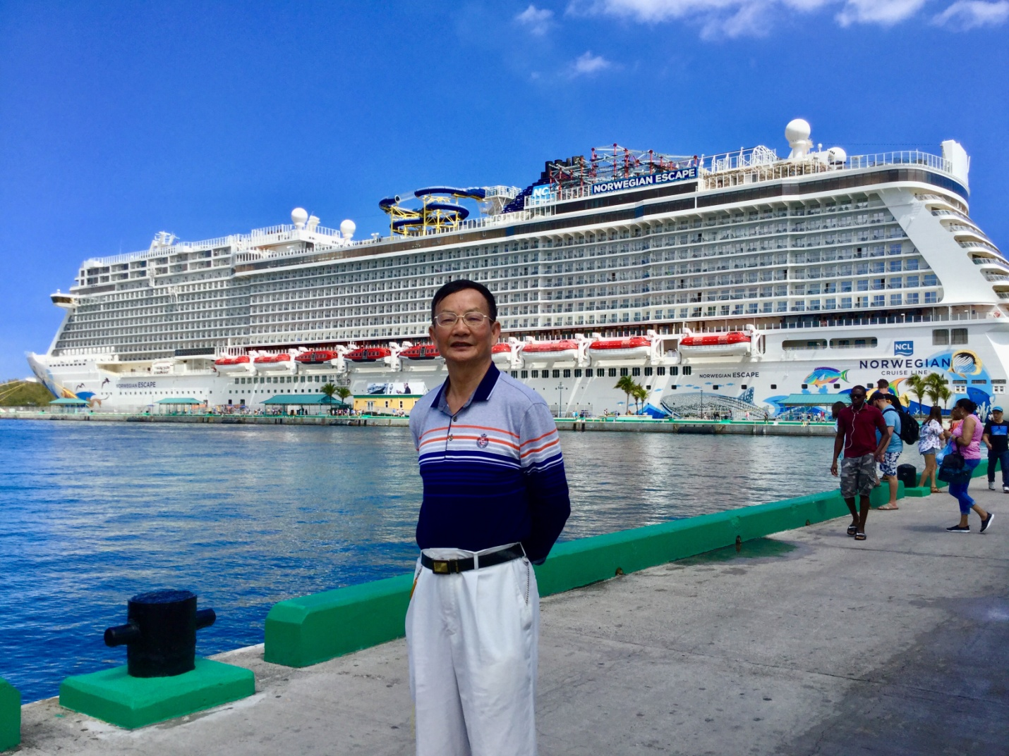
东湖两岸又重游，水上掠鹭鸥。清风细雨花落，谁惜玉颜留? 思往事，记还尤，意难收。 匆匆花草，淡淡岁月，无限清愁。
诉衷情令•郵轮赞 李柏宇 2019-4-23
蓝天碧海彩霞缤。梦断上郵轮。风平浪静船稳，飞掠卷浮云。 掀白浪，奋耕耘。荡乾坤。凭栏远望，前程万里，记忆长存。

※---※---※
(二) 小令柘枝引
單調二十四字，四句三平韻《樂府詩集》 無名氏
將軍奉命即須行。塞外領強兵。聞道烽煙動。腰間寶劍匣中鳴。
○○●●●○○ ●●●○○ ○●○○● ○○●●●○○
*---*---*
柘枝引·东温北温夜晚即景 王本仪
温哥华东温和北温隔海相望，山水相连。当夜幕降临，华灯初上，万家灯火，明若星辰，宛如瑶池。
琼楼玉树影重重，习习晚来风。灯若繁星灿，波摇皎月幻朦胧。
柘枝引·闲居 纪 纲2019.4.
無憂致士度余年，小院畅悠闲。風雨烹煎任，松声入枕意超然。
柘枝引·航标 思 恺
东西塔上挂铃铛。日照闪金光。遥指行船道，渔民出海满帆扬。
小令柘枝引 何嘉恩
温城四月美翻天，伴侣落樱前，齐作花间蝶，华为采蜜更蹁跹。
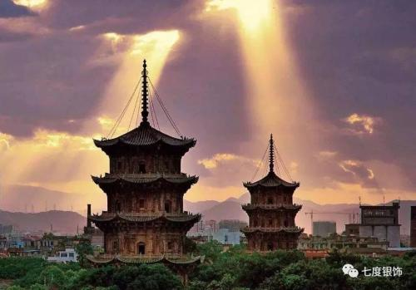

福建泉州东西塔泉州东西塔是镇国塔、仁寿塔的合成，位于市区西街泉州开元寺内，是中国现存最高的一对石塔。
※---※---※
（三）青韵（绝、律、竹枝词）
居所即景 王本仪
北依峻岭傍西溟，地籁天风细细泠。公寓门前花簇簇，民居院落草青青。
日间但看云穿岫，夜晚还观月转棂。老至惛惛无所事，篝灯黯黯掩柴扃。
迎春漫笔 高振家2019.1
和风细雨送温馨，梅径留香满画屏。屋后樱花方孕蕾，庭前柳叶渐垂青。
寒山泛彩云相伴，暖水扬波鸟共听。紫气东来霞耀眼，轻邀莺燕咏心经。
五律·大雪连降二日 纪 纲 2019.
迎春人日至，碎玉尚难停。快意盈心上，欢情赏画屏。
临窗观六出，摄影奔园庭。当谢散花女，新年降瑞星。
暮春游园听雨 居 影 2019.4.29
净日轻丝断续听，烟波尖角点蜻蜓。寻来尽在春深处，魏紫新开蕉叶青。
注:轻丝是春雨的别称（专用名词）；魏紫：牡丹品种之一，此处泛指牡丹。
喜听田丽老师“南极摄影讲座” 何嘉恩
汹涌烟波途杳溟，冽然雪白满银屏。鲸鲨海豹不同现，访客企鹅和善聆。
有色冰岩藏岁月，无光极地仿幽冥。趣闻浪漫奇观赏，勇者驰航去取经。
次韵新加坡 刘情玉（泊雁）庚寅春日抒怀（旧作） 壶公
（30）整理新巣梳雨翎，诗无浮躁雁先醒。愚兄未解二三事，最是苍头发转青。
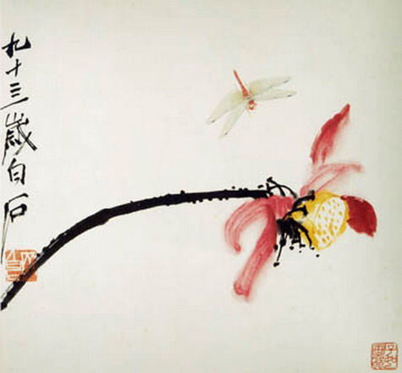

※---※---※
枫华吟草
刘成志
莺啼序.庆祝中华人民共和国成立七十周年（修订稿）
当年国开大典，遍银花火树。任词笔、舒卷卿云，各族歌载翔翥。未忘却、先驱血染，长城筑就无双谱。用黄钟，昭示寰球，共和新序。
百废俱兴，百载积弱，尽伤痕待抚。太多事、从早绸缪，引来时雨甘澍。架虹桥、连通卫藏；望金厦、相思妈祖。更胞波、眸湿青衫，意昂羇旅。
天山麦浪，大庆油田，铁人气概举。硕果见、数研“猜想”①，矿探沙洲，墓揭皇陵，弹冲霄宇。刚方秉钺，文明威武，军民鱼水深情永，遇艰危、义勇争前赴。坚持特色，欣看万象更新，九州巧织机杼。
中枢决策，不负初心，创火星速度。论改革、兼融资本，广纳陶朱，矰矢难飞②，雁行重组。除贪秉法，殷其盈矣③，丝绸之路今再现，定风波、还作中流柱。殊方同享繁荣，友谊之梁，鸟巢足哺。
注：①数学家陈景润之《哥德巴赫猜想》； ②矰矢难飞-一种用丝绳系住的箭，【史记】《老子列传》“…飞者可以为矰。”此句意为带绳的箭可以射鸟，但射程不会太远； ③殷，众多。【诗】《郑风》“士与女，殷其盈矣。”此句作共同富裕解。
【古风】纪念毛主席诞辰120周年，共120字
半集句毛泽东诗词
挥手从兹去，凄然泪若狂，一身肠已断，残月照横塘。
雁叫霜晨月，雄关漫如铁。雨后复斜阳，而今从头越。
携来百侣游，峥嵘岁月稠。激扬文字处，粪土万户侯。
黄河知何去，剩有游人处。高峡出平湖，顿作倾盆雨。
江山此多娇，长空试比高。英雄俱往矣，风流看今朝。
鸡唱天下白，乐奏有于阗；遥看丝绸路、改革旗正妍。
依次为：《贺新郎·别友》、《忆秦娥·娄山关》、《菩萨蛮·大柏地》、《水调歌头·游泳》、《蝶恋花·答李淑一》、《沁园春·雪》《浣溪沙·和柳亚子先生》
[接龙] 沈佺期“少微今夜近三台”
少微今夜近三台，不向东风怨未开。莫道风流无宋玉，洞庭波送一僧来.
依次为：《奉和幸韦嗣立山庄应制》唐.沈佺期、唐.高蟾《下第后上高侍郎》、唐.韩偓《席上有赠》、近代.敬安《登岳阳楼.》
特注：释敬安（1851－1912）近代爱国诗僧。俗名黄读山，字福馀，法名敬安，字寄禅，湖南湘潭县雁坪乡银湖塘人。少以孤贫出家，致力诗文，得王闿运指授，才思日进，入“碧湘诗社”。曾于宁波阿育王寺剜臂肉燃灯供佛，并烧二指使骈，自号八指头陀，曾任浙江天童寺方丈。辛亥革命后，当选为中华佛教总会会长，时湖南等地发生寺产纠纷，应众邀入京请愿，到京未达目的，即卒于法源寺。生平颇有诗名，殁后杨度为刻《八指头陀诗文集》。
大 凡
乙亥元日
还历感从前，一篷云里船。观鱼情不禁，盖自笑潸然。
春晚吐槽
乾坤在一壶，百味倩侏儒。春晚看魔术，解禅称野狐。
陈荣权
恭祝玉泉寺方丈卌五华诞
锡卦闽云卌五春，慈航东渡道传真。三生慧骨生南国，一片禅心拱北辰。
法雨常沾盛世梦，福田广播太平人。有缘交得忘年谊，恭祝高僧才智伸。
儿媳婚庆喜赋
三春日丽竞芳菲，加国双星携手归。老朽八旬获儿媳，吟怀舒畅喜扬眉。
咏窗台蟹爪兰 2019.5.18
五月窗台蟹爪兰，花红茎翠暗香含。悬垂何有孤高影，笑与诗家共唱酣。
咏窗台小夏收 2019.5.22
五月迎来小夏收，菜蔬满目绿油油。闲窗雨过鸟声脆，习习熏风爽白头。
景常春
仲春逛山林
东风送我进山林，百鸟争鸣胜乐音。水绿花红相映趣，垂垂老叟也童心。

王本仪
五四运动百周年有感
中华儿女志，不畏虎狼欺。社稷临危日，烝民奋起时。
百年强国梦，亿众俊贤追。道路还修远，须当肆力孜。
登岳阳楼
楚湘洞庭水，天下岳阳楼。日月涵虚尽，岭岚湖上浮。
希文*骚赋颂，杜甫锦诗讴。万古江山秀，千秋胜迹留。
*范仲淹，字希文，号文正。
登黄鹤楼
第一名楼江岸峙，万千气象现眸前。如林广厦凌空立，似网交通绕市旋。
崔颢题诗时咏诵，谪仙足迹细寻研。不知黄鹤今何去？人世沧桑叹逝川。
高振家
赞高姓始祖高傒
神州高氏始高傒，辅佐桓公争霸齐。伟略雄才昭日月，丰碑不朽树传奇。
悼念廖中强先生 2019.1.30
落日烏雲掩，餘霞雨淚雰。上苍何稍忍，偏奪善良君。
难忘温城会，交流雅韵文。九天安樂府，苦難即時焚。
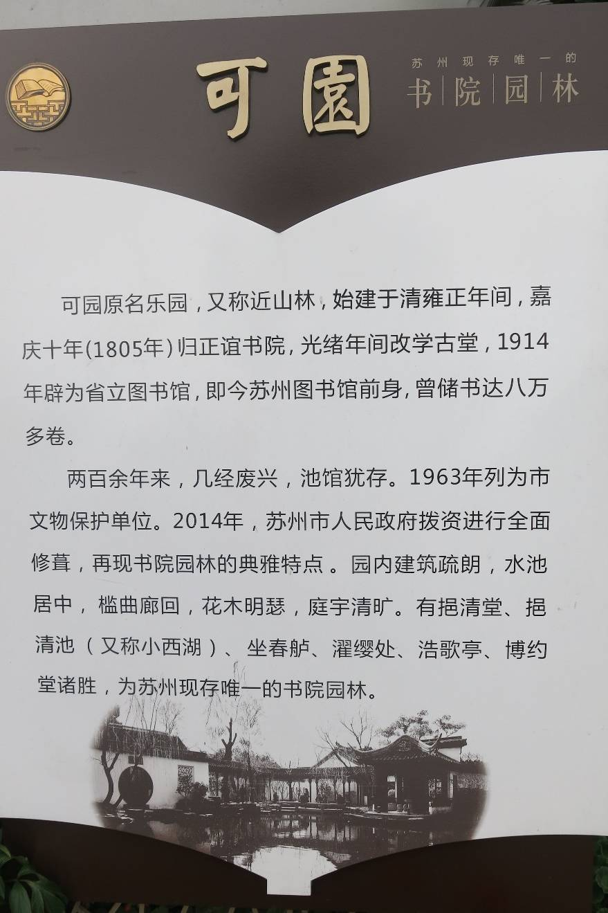
注: 廖中强：诗家，美国圣地亚哥市侨领，北斗日报社社长、总编。
可 园 （二首） 2019.5.5
沧亭对面翠红新，幽静小园更可人。
戏水鸳鸯池畔柳，四时风雅朗声存。
月季蔷薇满苑花，古亭烟柳影横斜。
园中水涨池鱼戏，昔日书房燕作家。
沧浪亭 （三首） 2019.5.5
（一）
水绕桥横陶醉之，名园倩影几行诗。清风明月随心赏，谁味其中千古痴。
（二）
飞花片片濯沧浪，园内修篁接暮烟。古树葱茏迎客至，告知千载幻云天。
（三）
千朵红莲三尺水，一弯明月半池风。文人雅士留佳韵，尽在山亭妙对中。
注:首联摘改自沧浪亭景园内的对联。 山亭（沧浪亭）妙对：清风明月本无价；近水远山皆有情。
居 影
京都酷暑 2019.5.23
花草低头叶欲焦，骄阳似火碧空烧。路人伞下汗如雨，难耐高温热浪潮。
注: 今日京城白天37度，回龙观地区竟高达41.5摄氏度，实在难以适应
贺枫华夕拾小令专辑付梓 2019.1.20
红枫烂漫菊飄香，云埠奇葩傲雪霜。小令每期心欲醉，枫华十載滿园芳。
春 雪 2019.2.11
漫天浓雾伴梅花，片片柔情入万家。敲键窗前观百卉，枝头诗意正萌芽。
李范仪
湘江美
红枫秋色晚，霜叶比春花。钓得江中影，情人自可夸。
思 恺
世上奇事
世事奇闻多似毛，如今一怪最糟糕。泱泱大国沦无赖，火火小商遭苦熬。
颐指已成过往史，兴风仅是耳边颾。醒狮恢复当年勇，涉水跨洋披战袍。
李柏宇
乘邮轮有感 2019-04-24
美仑美奂琼楼会，自恣汪洋碧水葱。结旅耆年游比海，相依大雁醉飞虹。
天堂岛屿迷金殿，海底宫闱胜宇穹。欲唤船儿回摆渡，夕阳仍照白头翁。
七绝•曼哈顿闲遊
勝日闲遊美利坚，花花世界不冥天。灯红酒绿销魂帐，纸醉金迷拂舞筵。
（四）七绝•邮轮闲乐
渺渺烟波水接天，佳肴美味海魚鲜。莺歌燕舞迷心目，梦断游轮乐客仙。
（五）七绝•大马礁海滩
十里沙滩水冽凉，潜浮嬉水沐骄阳。扬帆驾艇驰飞渡，破浪乘风谱乐章。
七律•望远程
登顶邮轮赏晚晴，依栏遙望念前程。天连碧海茫茫尽，水映浮云皓皓行。
落日染洋霞影醉，推波翻浪乳花迎。人生奋斗真情在，长伴涛声万里明。
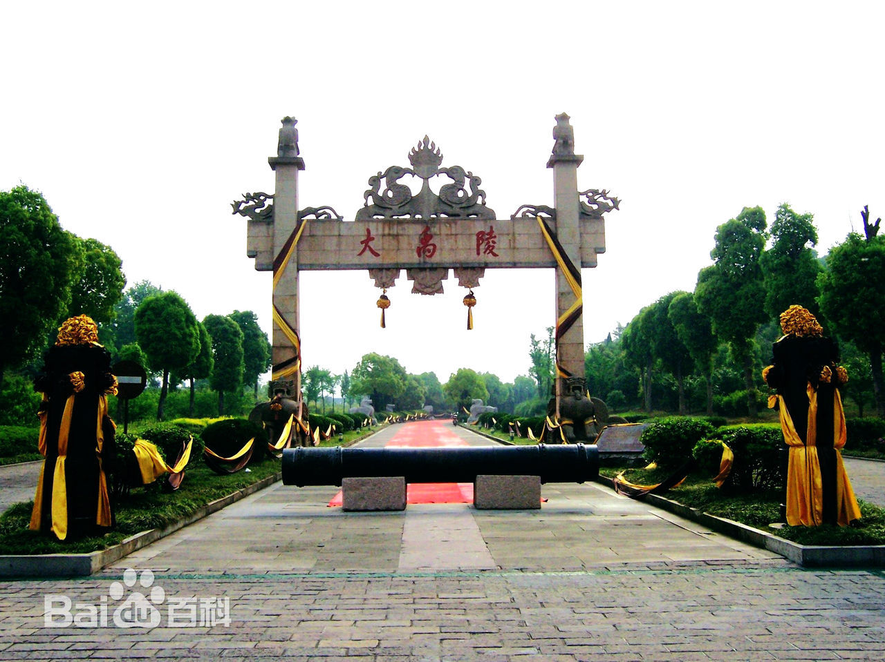
杜文德
绍兴大禹陵
疏水移山导大河，家门不入有三过。
缘何为子私天下？开启王朝替共和。
注：大禹治水三过家门而不入，世人称赞。但他传位于子，也遭后人诟病。
苏州1979年的寒山寺
未见枫桥泊客船，千年古寺半凋残。名诗效应扬中外，方得钟声响暮寒。
游镇江焦山郑板桥读书处有感
修竹茂林甘寂寥，诗书琴画乐逍遥。红尘多少忧烦事，何不糊涂学板桥。
普陀山夜迷路
海天佛国首攀登，夜静山空见一灯。曲径幽幽何处去？正疑迷路遇林僧。
普陀山
寻经问道访名山，圣境朦胧善念牵。夜涌海潮推峭壁，日焚瑞霭上云天。
梵音佛号家家朗，顶礼行香户户虔。济困方生千只手，扶危解悟说修禅。
四川九寨沟
幽谷泉林五彩潭，流云缥缈近茅庵。群峦起伏苍松翠，满目清新宝石蓝。
把酒凭栏多惬意，赏花品茗少空谈。瑶池不拒游人至，如醉如痴又似憨。
四川峨眉山金顶
金顶祥光洒大千，一山四季不同天。群猴缠客要零食，飞瀑流泉荡紫烟。
十面普贤乘白象，八方信众跪阶前。登巅顿觉峰川远，心念修为结佛缘。
成都杜甫草堂
亭台幽院柳垂葱，旧貌新颜早不同。悲雨秋飚欺漏屋，草堂大廨伴花丛。
浣溪侧畔传吟韵，碑石长铭鉴古风。今谒少陵难应和，愧吾学浅腹中空。
都江堰
李冰筑堰驯狂流，方得川西旱涝收。低作深淘循浚导，论功常使后人羞。
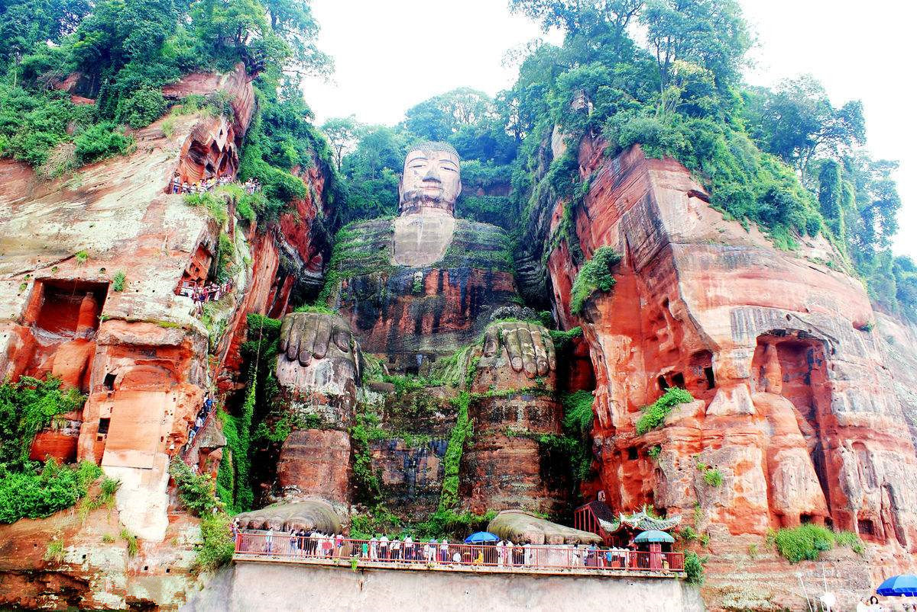
注：“深淘滩，低作堰”是都江堰的治水名言。
乐山大佛
凌云弥勒镇三江，锁住洪魔佑万邦。
阅尽千年东逝水，苍生代代上高香。
注：三江指大佛脚下的岷江、大渡河和青衣江。
凌云指大佛所在凌云山。三江汇聚凌云山麓，水势凶猛。古时舟辑至此，常被颠覆，船毁人亡。
廖中慧
七律 赞华为儿女
欲来山雨满风楼，商海庭波诺亚舟。出世麒麟惊恶霸，入心朋友拥清流。
混元扑朔鸿蒙显，亮剑分明华夏筹。科技登高强国梦，晴空明月照神州。
注: *庭波，何庭波，工程师，研制麒麟七奈米芯片。 **鸿蒙，华为研制操作的系统。
何嘉恩
答李嘉宝先生藏头诗。花城亦佳
花凭巨树傲苍穹，城傍云山满目葱。亦友亦师情谊厚，佳书妙语付来鸿。
附李嘉宝原玉：藏头诗。 加拿大美
加邦枫叶红，合手敬唐宗。大好和平世，美美众心同。
注：竖行书写，合手两字就是拿。
明润居士
祝贺孙永康兄伉俪《成雅集》出版
成如容易却艰辛，雅雨温馨不染尘。凤鸟双飞原有约，荷钱独立总相亲。
乐天文字解邻媪，阮籍情操称士人。把臂同游君记否，旌阳镇上李花新。
祝贺支尚琼女史《蕴瑶诗词曲集》付梓
蕴藉文风妙入神，瑶章苦咏案纶巾。闲操律吕社歌早，协奏琴箫老伴辰。
面对狂潮甘淡泊，胸怀成竹有酸辛。穹庐造访刘居士，谈笑但忘多病身。
喝火令·致某
庶几中庸道，前人善解颐。淡妆浓抹总相宜。闲弄晓风残月，还听断肠词。 立意需题旨，修词要细思。抑扬声韵慎乖违。却去贪多，却去滥吹芋。却去叶公龙好，似在梦游时。
默名生
玉漏迟·西蜀遂宁广德寺供奉卅三尊青铜观音像(依宋祁“杏香飘禁苑”格)
卅三尊铸像，玲珑栩栩，庄严龛壁。善目慈眉，形态胜于工笔。尽是青铜铸就，绕香火、春秋长历。称谓易，卅三种种，各含功德。 弟子确是虔诚，乃永旨慈悲，善缘毋熄。佛法弘扬，应是住持天职。如此规模览尽，且惊赞、九州惟一。标首绩，长耀佛门光熠！
纪 纲
后院牡丹盛开
飘洋过海耀他乡，姹紫嫣红格外香。华贵雍容谁不醉，风流何惜断柔肠。
西江月·好友赠茶有寄 2016
龙井明前细制，同窗馈赠情真。山泉浸泡一壶春。挚友佳评公认。 茶道古今雅俗，色香左右诗文。强身益寿长精神。惹得芳邻问讯。
扬新居庭园杂咏
前庭后院两分田，古树新苗意盎然。喜赏初春虫鸟叫，更欣盛夏菜瓜鲜。
繁花三季草茵伴，苹果深秋童叟怜。原始林边幽静地，小楼独有另重天。
虞美人·杂感 2019.5.20
姑苏欢聚匆匆了，倍感春光少。西窗斜月沐寒风，引忆酸甜苦辣笑谈中。 惜芳犹有闲情在，已是青丝改。毕生如梦莫须愁，把盏杜康醇酒亦风流。
冒雪雅集 2019.2.11
清晨风吼絮飞天，难阻诗情若火燃。胸有高标无险境，手擎大纛插峰巅。
烹茶评作小楼里，踏雪寻梅湾水边。敲键频频新句吐，珠玑串串耀屏前。
注:湾水：温哥华英吉利湾，北岸红梅盛开。
荷叶凝珠
活油画---深湾公园印象
林覆山峦艇竞游，澄明绿黛醉双眸。微波影动帆桅乱，油画天然脑海留。
松云卧
柿子
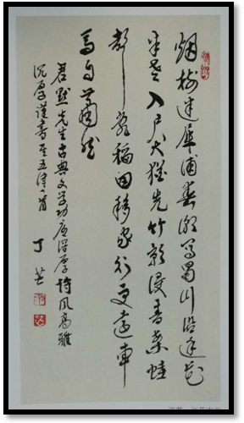
曾经一树青容冷，坚涩难堪口舌侵。许是老来终悟道，身柔颜暖更甜心。

移居 洪君默诗 丁芒 书
烟树迷犀浦，
春潮泻蜀川。
沿途花半老，
入户犬犹先。
竹影侵书案，
蛙声乱稻田。
移家行更远，
车马自萧然。

※---※---※
枫华画廊
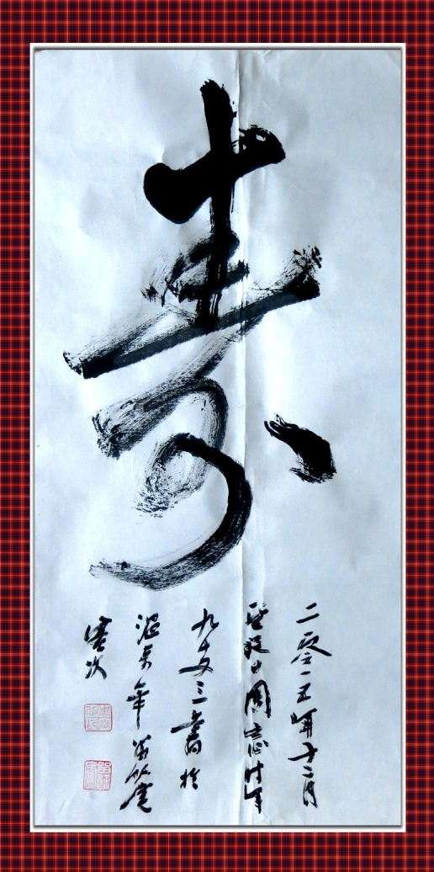
九十三岁周士心 书
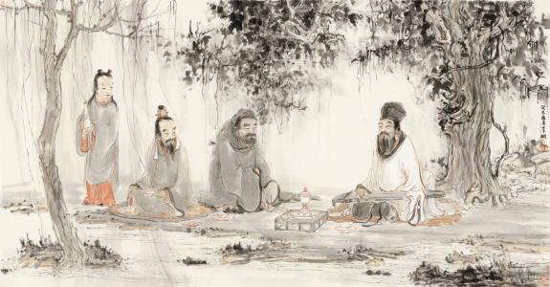
李桐(中国美术学院教师) 画
四海诗鸿
熊东熬
午夜自沪上飞洛杉矶(二首)
初夏随旅行团游美，原订5月17日晚22点航班，延误至18日凌晨才起飞；一觉醒来已抵洛杉矶。日历显示：当地时间为17日下午19点。我中华上国，时间领先；此行白白赚了美帝大半日光阴。不战而屈人之兵，颇觉有趣，诗以记之
其一
白首西飞美利坚，正愁无计可争先。流光特地将人待，梦醒重回到昨天。
其二
时空谁握后中先？顶上光明自顺延。黑白从来无胜负，东西各占半边天。
旧金山海湾乘游轮眺天使恶魔二岛
怪石呲牙树抱团，恶魔天使两相安。纵多道路供尝试，毕竟文明胜野蛮。
商战已为芯片累，网宣犹贩带鱼餐。于无味处求吾乐，结伴来观海上澜。
冯广宏
忆江南·熊猫四季歌
风摇竹，绿浪起潇潇。碎步不妨新笋出，翻身故惹啭莺翱。尽日乐陶陶。
滂沱雨，万壑泻银丝。照旧攀筠摇竹沥，偶然觅洞避淋漓。尽日不知疲。
霜林肃，秋意入筼筜。怪石乱流凭倚沐，啼猿唳鹤伴蹣跚。尽日总宽闲。
漫天雪，皎色照幽篁。枝重难禁莹玉綴，毵深不畏北风寒。尽日乐徜徉。
刘友竹
遂宁灵泉寺
蓊郁仙山古寺潜，清潭圣水永涓涓。释迦显像暝三日，苏轼题诗赞七泉。
宝刹遐龄证沧海，观音大爱耀诸天。我来胜地寻幽趣，心境安宁结佛缘。
题常州《舣舟诗荟》
苏轼舣舟值暮年，岂将荣辱挂心间。琼崖风雨诗多兴，故里山川梦屡牵。
仇泯流臣荐丹药，情怜贫妇舍房钱。词风久仰常州派，洗砚池边聚众贤。
次韵世广兄七十自寿
腹有诗书固不穷，况当骚雅振雄风。玉关杨柳鸣春燕，锦里波澜涤蛀虫。
乐见上方频亮剑，何劳飞将夜弯弓。古稀吟友挥椽笔，同绘人间夕照红。
注：读喜英兄《七秩感怀致同庚诗侣六韵》，恭祝淑萍、世广、喜英诸兄健康长寿！
何焱林
千秋岁·婚礼
土垣茅舍，锣鼓喧婚嫁。一袭衾，三张帕，银钱酬丈母，礼品贻姻娅。兄弟送，新郎步履亲迎迓。 爆竹轰前坝，婚礼行堂下，献豆薯，呈糖蔗。甜茶歌笑谑，房闹新婚夜。人去后，换衣煮饭忙耕稼。
按：当地民俗，新婚待客，必以甜茶。
风入松·山月
山风月上草依依，遥岭依稀，安宁河隐涛声显，数流萤鸦噪林西。水库花摇鱼栅，山寮月叩蛩扉。 箫声何处总凄凄？悚听荒鸡。牛郎欲渡银河广，宕流年漫许佳期。一岭烟霞渐老，两山雾霭低迷。
减字木兰花·思妇
鹃声晓送，血沥青山春草梦；菡萏初花，鉴水芳华泪浣纱。 西风过雁，望断音书芦荻岸；独线寒针，挑碎西窗夜夜心。
萧炬
读赵洪银诗家《风雪兴安岭》
青春磨砺未能忘，苍莽林原亦故乡。六载寒窗思报国，一声臆语演荒唐。
搜来昔日般般影，留取韶龄段段香。何畏朔方风雪冽，红松百丈自轩昂。
南宁印象
邕江如练挽城流，百越名都处处幽。鳞次高楼花树里，一城青翠绿光浮。
南宁伊岭岩
探身洞穴入迷宫，疑是仙人宝库逢。物象离奇惊造化，华光乱眼叹天工。
洪君默
端午吊屈原
年年吊国殇， 天问亦寻常。捷舣帆千叠， 招魂水一方。
愚忠非戏虐，死谏总荒唐。纵能辨清浊，何如学楚狂？
春日过支矶石
何年天外石， 流落到凡家。铃咽三春雨， 人浮八月槎。
盈盈分素手， 札札走雷车。一自君平渺， 空留河汉斜。
注：君平：汉严君平、卖卜于成都。
柳州访柳侯祠
碧水潆回抱柳州，鱼峰挺秀倚江流。河东才气惊天下，朗照乾坤月一钩。
李兴辉
步韵杜诗《秋兴》（八首之前四）
绵绵苦雨浥疏林，寂寞袭人霜气森。理卷涂鸦撕墨稿，推窗极目望天阴。
无聊觅句常捶脑，率尔操觚懒用心。同道相赓秋兴和，回波犹绕旧寒砧。
只向红尘一睨斜，重看五鬼闹中华。民生疾苦如沦海，天步艰难可渡槎？
权贵土豪谋暴利，南洋钓岛隐悲笳。百年喋喋复兴梦，梦里能开幸福花！
流萤暗逐到晨晖，镇日晖光渐式微。冷露霜风鸿雁远，浮云潭影柳棉飞。
凭栏寄意幽情在，掷笔书空素志违。乐道安贫清浊世，横眉脑满与肠肥。
帷幄筹谋下大棋，烝民重负不须悲。倚天画饼排丰宴，盈耳传媒享盛时。
颓壁野田萦蔓草，珠光宝气耀奔驰。难能两极均贫富，缄默平居莫乱思。
許昭華 (香港风雅颂诗词学会秘书长)
《己亥端午說科城（七律）》 許昭華（閒齋）
強國猶思就縛哀，雄關漫道仗專才。匠心獨運超當下，浮想聯翩拓未來。
天問靈均多少惑？宇存奧秘萬千猜。神州追夢蘿崗處，錦繡科城疑竇開。
【注】科城：蘿崗區廣州科學城，集產學住商等一體化多功能現代化新型園區。
天問：係屈原一篇代表作，收錄於西漢·劉向編輯之《楚辭》中。該詩通篇係屈原對天地、自然及人世等一切事物現象之發問（從天地離分、陰陽變化、日月星辰等自然現象，一直問到神話傳說乃至聖賢兇碩及戰亂興衰等歷史故事，表現了屈原對某些傳統觀念之大膽懷疑，以及其追求真理的探索精神）。
靈均：《屈原列傳》云：屈原名平，字原。而《離騷》中自稱名正則（恪守原則解），字靈均（正直、正派解），正則與靈均係平與原二字之引申義。
蔡长宜
峨眉山诗词（续）
十七、西江月·中峰寺
金顶仰扪参井，白岩秀出峰峦。机缘一脉透其间，古刹雄居中线。
前对龙门溪峡，后邻圣水神泉，通灵悟道习修禅。大德高僧独善。
十八、西江月·广福寺
名列清音仙境，缘邻圣水神湖。龙吟虎啸展宏图，九品莲花滴露。
法座三尊金佛，香台一纸灵符。象鸣狮吼护真如，广度群生厄苦 。
十九、西江月·清音阁
音是双龙夸口，峰邀三岭齐头。万年相约诵禅楼，林籁涛声伴奏。
一颗牛心千古，数弯虹影无俦。凉风朗日助清讴，汇聚峨嵋灵秀。
二十、西江月·生态猴区
铁索数桥横转，山溪一水飞流。两峰对峙树苍幽，险壁悬岩猴走。
生态灵猿风采，游人浓兴图谋。相依摄影妙难收，瞬息天长地久。
李之正
李劼人故居（四体各一首）
一帘薜荔嬉春草，半苑巴蕉笑紫槐。狮子山头霜浸月，菱窠池畔鹊吟梅。
潜涌微澜荡寂潭，扬波椽笔撼天南。风雨如晦荒鸡早，《三曲》淋漓墨尚酣。
稗官奕世堪称史，畅写乡情可著经。欲下菱舟掬诗意，先从堂庑揖文星。
春风重坐践芳尘，壁上笼纱咏迹新。朵颐小雅轩中脍，酒外文章更动人。
李世镛
水调歌头·寄内 步坡公韵03--06-12
颔首忆连理，举首眺西天。几多磨难艰苦，携手十三年。久惯云踪流转，岂厌风餐岁月，一路共贫寒。理想翥天际，恩爱在人间。 恨阴雨，愁晦缺，怎安眠？卫星护拱、凝烨辉彩赏长圆。扫尽尘霾烟瘴，辟出仙凡通道，好梦早成全。桂殿飞船驻，朝夕伴婵娟。
减字木兰花·寄内03--06-12
梦萦魂绕，话短情长何日了？冷雨浇心，夜静楼高闷煞人。 云飞月走，梦里依依江岸柳。目断关山，屈指清光几度圆？
刘时和
菩萨蛮·贺成志宗贤乔迁新居
春风十里桃花路，龙泉驿里栖霞处。老至住高楼，电梯翁不愁。 齐云观景好，紫气东来早。手可摘星辰，恐惊天外人。
菩萨蛮·读《刘福堂心语》有感
狂风肆虐烽烟急，凉山草木伤心碧。扑火尽青年，可怜遭爆燃。 三才人为本，应惜英雄殒。科技打前锋，减除悲恸风。
杨大明
西江月。有感黄桶树换叶
黄叶跟随蕉叶，秋风怎比春风。飘飘叶落到枝空，满地缤纷翻动。 敢与小寒抗摙，不和谷雨争雄。只消几日复阴浓，遮蔽人间享用。
避暑汶川三江
闻说三江好，深藏峻岭中。树生云渺渺，石出水淙淙。
领略羌家味，探寻藏地风。随时霖雨洒，消夏乐葱茏。
梁中文
忆秦娥·别亲娘
（母亲节有感-1948年我14岁，即将赴穗打工，娘亲深夜仍在油灯下教儿补衣服）
中秋月，团圆过后离家别。听娘千嘱，嘱声凝噎。 飞针引线心头血，灯油点尽灯芯灭，灯芯灭。三更锣暗，漏残音歇。
广陵人
望海潮·祖国七十周年颂
晴空蓝蔚，山川锦绣，时逢七十华朝。瑰丽中国，升平盛世，神州似此妖娆。民众尽歌尧。革新大旗举，翔凤腾蛟。不忘初心，复兴圆梦颂春潮。 神舟母舰云霄。看星空领海，几度游遨。青藏雪原，丝绸古道，新途海外功昭。强国富民骄。喜领先科技，波涌滔滔。华夏繁荣崛起，来日更英豪。
浣溪沙·贺黄稼老师九十寿辰
频览佳篇韵郁浓，辛夷悲愤叹寒风，沧桑历尽仰长空。 冽冽风霜松竹翠，柔柔春雨海棠红。期颐康寿祝诗翁。
南歌子·知青忆（双调）
晓露传凉意，寒鸦闹树梢。轻烟薄雾绕荒郊，眺望远山云影路迢迢。 蒲柳柔枝曳，闲塘翠叶漂。秋风瑟瑟雨萧萧，长夜难眠思母梦魂遥。
贫贱凡庸者
英国脱欧
苏联解体欧盟扩，英国于今奔脱欧。三足未来将缺一，双方时下正挠头。
“离婚”协议屡添堵，北爱问题频犯愁。两败俱伤必然是，天知怎样把场收。
注：三足，指欧盟三大支柱德法英。 北爱，指北爱尔兰。
开心一客
雨后闲吟
甘霖洗去尘，空气自然新。日暖花呈锦，风和鸟语春。
田间油菜绿，地里麦苗茵。物候知时易，韶光最可珍。
赵迪生
陪东方诗风诸诗友东海看渔有感 (五首)
为求刺激入沧溟，纵是无风浪不停。外客不知渔户苦，个中况味我身经。
船凭机动不扬帆，万顷沧波浪拍岩。舱内温和舱外冷，濛濛细雨湿轻衫。
浩渺烟波画不如，初临大海客心舒。尤难川女似渔女，冒雨整天看打鱼。
拖网渔轮久向前，此行未见浪滔天。休嫌海阔鱼虾少，也够同俦佐酒筵。
岛上人将海作田，随波逐浪盼丰年。渔民也似农民样，历尽艰辛难赚钱。
刘立哲
定州料敌塔赋
中山故国，大宋北垂。契丹虎视，西夏鼠窥。地无陂泽之阻，民有寇掠之危。开元古寺，高僧会能。悲生灵之涂炭，哀战火之频仍。取真经以西域，奉舍利于朝廷。诏令建塔，选址边庭。礼佛料敌，其用双重。擘画绘图，庀材鸠工。孟良开河，尽输嘉山之木；鲁班示梦，亲授神工之术。洒数十载之血汗，筑十一级之浮屠。顶安珠树，檐奏金铃。下压坤轴，上摩苍穹。登高以延瞩兮，察雁塞之烽火， 揽龙荒之番情。凌云而壮怀兮，摧北虏之坚阵，定滱水之惊涛。日训旅于营寨，大阅兵于城郊。惊戈铤之彗云，骇鼓鼙之沸野。先声夺人，气势胜虎。契丹缩首，和议告成。兵灾弭而民悦，风雨过其景明。西峰峙立，滱水潺湲。簇簇村落，袅袅炊烟。呜呼！危难长而安乐短，夷狄近而杀戮残。灵光悲寒夜，生民盼尧天！
老朽陋室，幸与塔邻。躬逢重修，一十八春。工役浩大，复原艰辛。补罅漏，塞隤缺。切先贤之榫卯，挥巧匠之斧斤。巍然焕然，以肃以整。祥云绕以瞻望，逸思飞而攀登。凌风而思羽化，引颈以听雁鸣。碧天依旧，大地改容。调江水于南北，驰铁龙以西东。拨高厦之围簇，惊客流之蜂拥。赏灯火之璀璨，醉广场之欢腾。花卉溢夫芬芳，歌舞宣其升平。报田家之穰穰，赞万族之融融。风醇兮俗美，民康兮国隆。宝塔矗似神针定海，万众仰如日月悬空。呜呼！触景回首，感慨万千。纵观斯地，沃野平川。人口聚居，代代繁衍。然询其氏族，鲜有原住，多为外迁。何朝何代，何时何年？兵祸难以胜数，记叙不得终篇。白骨多于黄土，太平少于战乱。俱往矣！今普天一统，九垓同风。山河壮美，宇内清平。躬逢盛世，惜之如命；常忆战乱，痛之如虎。愿子孙万代，勇御外域之敌，坚守祖宗之土。护吾宝塔，一砖一木。佑吾黎民，万寿万福！
注：（1）定州塔，原名开元寺塔，又称“料敌塔”。共11层，高84．2米，是我国现存最高的砖木结构古塔，号称“中华第一塔”。历近千年，经历了10多次地震，清光绪十年(公元1884年)，塔东北角从上到下塌落，但依然挺拨屹立。
103年后的1987年，国家投巨资对残塔进行了整体加固和维修，2005年基本竣工。
（2）始建于北宋咸平四年（公元1001年）至宋至和二年（公元1022年），历时55年。据《定县志》记载，另一说，此塔始建年份相同，但建成于乾兴元年（公元1022年），至和二年为重修之年，按此说建造时间当为22年

※---※---※
对联天地
荷叶凝珠
试对明润老师的谐联出句
出句：众口不难调，香槟鸡尾人头马 【明润居士】
对句：平生唯爱读，俊友牛虻基督山 【荷叶凝珠】
何焱林
简说一副“绝对”
见一篇名为《千古绝对》的网文，内收了一副“绝对”：
望江楼 望江流 望江楼上望江流 江楼千古江流千古；
印月井 印月影 印月井中印月影 月井无声月影无声。
此联上联，悬挂于成都望江楼公园崇丽阁二楼，已逾百年，迄无对句。数年前，成都望江楼公园曾在全世界征求偶句，以期完璧。此联下句，即当时应征诸对句中之一句，并被评为乙等奖，甲等奖则付诸阙如。理由是此联虽可称为“对上了”，但其所举之“印月井”名头太辟太小，不足与成都地标性建筑望江楼相匹配。下愚忝为评委，投了赞成票。
当时评奖，只给此对句以乙等奖，说明评委诸君，对此对句有所保留，并未认为其堪与上联匹敌，更不认为此联为千古绝对。而今竟被网友列为“千古绝对”，实在有些过甚其词，且有误导读者之嫌，甚至可能引起争执：既称千古绝对，何以不刊刻出来，并挂于望江楼上？故有必要对此句作一些讨论，以避免不必要误会。
当年评委老师评讲得奖联句时，不过举其荦牢大端，而未一一列出其不足，今略述其要：
1、对句前九字俱为仄声，且其中唯一七字句“印月井中印月影”，须按律诗缔句，然其中只有中字为平声，其余六字皆仄声，句为孤平，且为三仄尾；此联非谐联，趣联，特殊之联，如此造句，按中国楹联学会所公布之联律，对句不合联律，遑称佳联，绝对？
或以印月井井名如此，以平声字且为动词起首后二字为仄声之地名建筑名几乎没有，只能这般缔句。答曰：非也。合于此种结构之地名、建筑名，古今中外皆有，作者未及细查。今举数例，以便参考。
①来凤驿：原来四川，今属重庆地名。三国刘备入蜀后得名王来镇，后设驿站，辖今璧山青杠、丁家、健龙、正兴、大兴。元朝铁穆耳贵妃死于此处而更名来凤驿，辖今青杠、健龙、大兴。
②崇圣寺：在云南大理，建寺于唐开元天宝间。
③临海市：在浙江省，原为临海县。
④临海庙：在广东佛山等地。
⑤迎客瀑：在山西永济市中条山北麓，风景名胜。
⑥它如“邀月阁”，在四川蒲江县；“听雨榭”，在北京；“观海阁”，在福建厦门等地；“迎客石”，在江苏苏州；“迎月路”：在韩国釜山。等等。
其实何须外求！望江楼本名崇丽阁。自身即可成对。
2、印月井，印月影，二句义重，两句实叙同一事。印月当然是印月之影。或人称江流即是江，如河流亦是河。一定程度上可以这样说，但在此地，在望江楼，江与江流是有区别的。江可以是近处之江，也可以是远处之江。从远处可以见江，但不一定见其流。如一万米高空，可见长江，但不能见其流动。望江楼上望江流，此处之江流是主谓结构，江是主语，流是谓语。望江流即望江之流动。锦江在望江楼脚下经过，即使在望江楼之最高层，也可以看见锦江滔滔而下。
3、望江楼上望江流，是人的活动，感到的可能是“送一篙春水，绿到江南”；可能是“流不尽云影天光，万里朝宗东入海”；可能是“逝者如斯夫，不舍昼夜”。等等。具有丰富的想像空间，无尽的诗情画意。而“印月井中印月影”，纯粹是自然现象描述，没有了人的活动。只要是平旷之野外，水位高到一定程度之井，皆可印月。
4、江楼即江边之楼，是一习用词，随唐时诗家常用其入诗。如杜甫《秋兴八首》中即有句“日日江楼坐翠微”。月井二字，虽有自来，唐李商隐《烧香曲》：“露庭月井大红气，轻衫薄细当君意。”叶葱奇注引：道源曰：“殿前广庭曰露庭，四周有屋中空曰月井。”故“月井”即天井，与印月井毫不相干。以月井代指印月井实在是生造词头，拉郎配。且“月井”一词，脱离前释，意极不确，月下之井乎？状月之井乎？捞月之井乎？
5、其收结曰“月井无声，月影无声”，更属平淡无味，且不科学。上联“江楼千古，江流千古”充满祈许与赞美，使人对如此山河，如此美景充满眷恋与热爱，祈愿其千古犹存，千古赏心悦目，为生民造福。无声者，无声无息之谓也，名不见经传，景不为人道。此谓无声无息。或人曰：此表示月井月影十分安静。安静与热闹，不过是对环境的一种描述，无所谓好坏。门可罗雀，十分安静，是好？是坏？门庭若市，十分热闹，是好是坏？
自月亮绕地球旋转，数十亿年，了无声息，月影确实无声。“月井”则未必无声。李白诗：“长相思，在长安，络纬秋啼金井栏。”故至少在一千多前，井栏即有声，李诗为确证。络纬俗称纺织娘。其实夜里，尤其秋夜，在井栏边啼鸣者何止络纬，夜里井边，热闹着哩！何曾无声！
《庄子·秋水》：公子牟隐机大息，仰天而笑曰：“子独不闻夫坎井之蛙乎？谓东海之鳖曰：‘吾乐与！出跳梁乎井幹（栏）之上，入休乎缺甃之崖；赴水则接腋持颐，蹶泥则没足灭跗；还虷蟹与科斗，莫吾能若也。且夫擅一壑之水，而跨跱坎井之乐，此亦至矣，夫子奚不时来入观乎？”二千余年前，井里即有声，此为明证。即使月明之夜，夏秋则井底蛙鸣，冬春井中温度，尤其深井，远高于地表温度，井中水蒸气至井栏遇冷而结成露珠，滴入井中，叮咚有声。故月夜之井，何时无声。“月井无声” 便是伪判。
下愚说过，所谓望江楼绝对，非不可对，而是无与之匹配之地形地物。即以上引诸地诸物，亦可组成对句，如来凤驿，可拟对句为：“来凤驿，来凤息，来凤驿间来凤息。凤驿多芬，凤息多芬。”息谓安息，死了。其中驿属陌韵，息属职韵，均在词韵十七部，押韵。而来凤驿为旧时川中四大邑之一。可以匹敌于望江楼。然而此对句，亦与望江楼八竿子打不着。写在纸上可以，挂在望江楼上，风马牛不相及矣，何必劳神？唯以崇丽阁入对，始与其地其景成完璧！
附：据网友xdd称：
其实这个下联是在三十年代就对上了，作者叫李吉玉,四川什邡人。他是偶然在该县城北小地名叫做"珠市坝"(其实当时就是卖猪的集市，叫猪屎坝，未免大不雅) ，那里有空井就叫"古印月井"(有嘉庆年碑为证) ，触发灵感得到下联：
印月井 印月影 印月井中印月影 月井万年月影万年。
明润居士
试为望江楼单联拟对：
1，盘谷寺，盘谷祀，盘谷寺前盘谷祀，谷寺永年，谷祀永年
（盘谷寺在天津盘山，盘，积聚、盘点，谷，山谷、谷物。）
2，阐佛寺，阐佛事，阐佛寺中阐佛事，佛寺永年，佛事永年
（阐佛寺在北京北海公园，事，侍奉。）
3，隆福寺，隆福赐，隆福寺中隆福赐，福寺因缘，福赐因缘
（隆福寺在北京隆福寺街，隆，尊重。）
4，崇福寺，崇福至，崇福寺中崇福至，福寺大同，福至大同，
（崇福寺在在广东博罗，崇，崇拜。）
5，开福寺，开福遂，开福寺旁开福遂，福寺几番，福遂几番
（开福寺在湖南长沙，福，指寺门对面的福字墙，另，福，和也。
6，摸子洞，摸子动，摸子洞中摸子动，子洞一天，子动一天
（摸子洞在甘肃兰州五泉山，摸，求也，“把石头拿去说是儿孙。”）
7，面壁洞，面壁送，面壁洞中面壁送，壁洞九年，壁送九年
（面壁洞在河南少林寺，为达摩面壁处，送，度过。）
8，云谷洞，云谷空，云谷洞中云谷空，谷洞一山，谷空一山
（云谷洞在在四川泸州滴乳崖，云，说；空，去声。）
9，明月峡，明月插，明月峡中明月插，月峡九天，月插九天
（明月峡是四川剑门蜀道“小三峡”之一，明，形容词作动词用。）
10，崇丽阁，崇丽阖，崇丽阁前崇丽阖，丽阁一门，丽阖一门
（崇丽阁同在成都望江公园，崇，本义为高大，作尊崇解；阖，关闭。）
编辑：温哥华枫华诗社。
荣誉主编: 刘成志
顾问: 刘成志、大凡、景常春
主编：高振家、思 恺 副主编: 何嘉恩
校审：景常春（特邀）、思 恺、 何嘉恩 本期责编：何嘉恩
联系人 纪 纲 、思 恺 E-Mail:jigang33@163.com、或amtlam@hotmail.com
诗社网址： www.scsvbc.com
本稿件为温哥华老年华人协会《枫华诗社》版权所有。言论自由，文责自负。




